浙江省2014年高校招生职业技能考试
建筑类考试简章
- 主考单位：
浙江建设职业技术学院
- 考试对象：
已在各市、县招办报考2014年高校招生职业技能考试“建筑类”类别并领取了报名证的考生。
- 考试内容：
主要考查学生的实际操作技能，满分为120分。考核内容分为建筑识图能力和梁柱结构平法识图能力两个部分，分值分别为：
（1）建筑识图能力90分；
（2）梁柱结构平法识图能力30分。
考核的具体内容，详见附件1考试大纲。
- 考试形式
考试时间60分钟，采用机考方式，实行闭卷考试。全省统一时间、统一考试，集中阅卷。
- 现场确认
本次考试的确认时间为2014年12月27日上午9:00-下午4：00整。确认地址：杭州市萧山高教园区浙江建设职业技术学院体育馆（具体交通路线详见附件2）。考生需持各市、县招办所发“高职(单考单招)报名证”与本人身份证于指定时间内到学院考点领取准考证，逾期视为放弃该次考试。
- 考试日程安排
考试时间安排在2014年12月28日在学院内举行，本次考试采用闭卷机考形式，全天共安排四场考试（第四场为备用），单场考试时间为60分钟。根据考试的报名情况，具体场次安排如下：
第一场：8：30-9：30（温州市、湖州市、金华市、衢州市、台州市、舟山市报名考生）；
第二场：10：30-11：30（绍兴市报名考生）；
第三场：13：30-14：30（杭州市、宁波市报名考生）。
第四场：15:30-16:30(备用考场)
考试时间以学院统一时间为准，具体时间安排详见下表。
场次 | 考生进入休息室 | 进入考场 | 考试 | 考后确认区
一 | 8:00之前（B区一楼） | 8:15 | 8:30-9:30 | 9：45（报告厅）
二 | 10:00之前（B区二楼） | 10:15 | 10:30-11:30 | 11：45（报告厅）
三 | 13:00之前(上午10:30后可入场)  （B区一楼） | 13:15 | 13:30-14:30 | 14：45（报告厅）
四 | 15:30-16:30(备用考场)
- 其他
1.考试当天，学院将设学生休息室和家长休息室（教学楼C区一楼），家长需在家长休息室等候，不得进入考生休息室和考场内。
2.考生进入浙江建设学院考点，必须提前半小时按照要求到达相应的考生休息室，考生凭准考证进入休息室，进入休息室需按照指定座位入座。相关教师等负责在休息室核对考生信息，确保考生坐在指定地方。考生进入休息室只允许携带与考试直接有关物品，手机等通讯设备不得带入，违规者按违纪处理。
3.每场考试半小时前，由相关教师、保卫人员、志愿者统一将考生分别带入考场，每个考场安排至少一名志愿者。考生需跟随自己考场的志愿者进入考场。未轮到考试的考生须在考生休息室等候考试，不得随意在考场区域走动。
4.迟到考生无需先去休息室，应立刻前往相应考场，开考后迟到15分钟不得进入考场。
5.每场考试结束后，考生需按要求回到相应的确认区等待确认结果。确认答案上传成功方能离开确认区。确认后考生不得继续在校园内滞留，由保卫人员负责监督控制相应考生撤离校园。
6.考生在参加考试期间不得携带手机、对讲机等移动通信装置，不得向其他场次考生透露有关试题内容，若有违规者按作弊处理。

附件1：浙江省建筑类专业高职单考单招技能操作考试大纲；
附件2：浙江建设职业技术学院具体交通路线指南；
附件3：浙江省高校招生职业技能考试管理系统机考操作指南

浙江建设职业技术学院
2014年11月18日

附件1：
浙江省建筑类专业高职单考单招技能操作考试大纲

技能操作考试主要考查学生的实际操作技能，考核内容分为建筑识图能力和梁柱结构平法识图能力两个部分。
1．建筑识图能力
（1）理解《建筑制图标准（GB/T 50104-2010）》、《房屋建筑制图统一标准（GB 50001-2010）》、《总图制图标准（GB/T 50103-2010）》。
（2）建筑构造知识
基础：掌握基础基本形式、基础埋深的概念，理解基础构造。
墙体：理解墙体的类型和结构布置方案，掌握砖墙的细部构造。
楼板层与地面：掌握楼面、地面的类型，理解各种楼地面的使用要求与构造做法。
垂直交通设施：了解楼梯的组成、类型和尺度；掌握现浇钢筋混凝土板式楼梯细部构造做法。
屋顶：掌握屋顶的组成、类型和各种不同的排水设施与构造做法。
门窗：了解门窗的种类和特性、各种常见门窗的尺寸与构造。
（3）建筑施工图
掌握建筑施工图的组成、图示内容、图示要求，能识读建筑总平面图、建筑设计总说明、建筑平面图、建筑立面图、建筑剖面图、建筑详图等。
2．梁柱结构平法识图能力
（1）梁柱平法制图规则：掌握11G101-1图集中的梁柱平法制图规则。
（2）简单的梁柱构造标准：了解11G101-1图集中常用梁柱构造标准。

附件2：
浙江建设职业技术学院交通路线指南
1、公交车路线
K323：焦家村公交中心站——萧山高教园，“建设学院”站下车。沿途停靠：艮山流水苑、闸弄口新村、艮新天桥南、新塘路严家弄口、景芳五区、庆春广场东等站。
720：萧山汽车西站——钱江农场，“建设学院”站下车。沿途停靠：市心广场、萧绍路公交站、萧山汽车总站、萧山中医院等站。
2、自驾车路线：详见学院线路图。
3、用餐可到学生食堂就餐。
4、住宿
（1）旅苑宾馆，0571-83730555；
（2）迦德爱主题酒店（二桥店），0571-82560699
（3）美客酒店，0571-82678152；
（4）浙江同济科技职业学院宾馆，0571-83863886、83863887；
（5）浙江建设职业技术学院招待所，0571-82864493。
5、咨询电话：0571-82871234、82606765，
6、学院线路图
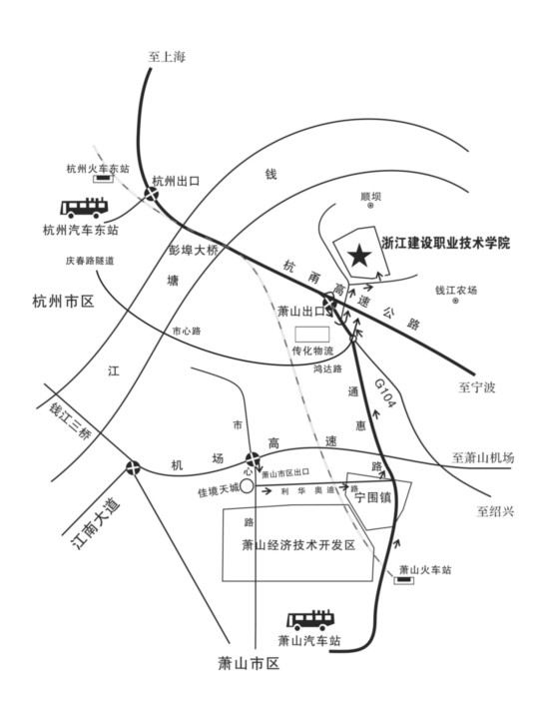

浙江省高校招生职业技能考试管理系统
机考操作指南
一、重要事项
1.本考试试题一律在计算机上直接作答。
2.考生在草稿纸上书写的所有答题结果一律无效；草稿纸在考试结束后由监考人员统一收回，不得带出考场。
3.在考试过程中，如果遇到与系统软件、设备硬件相关的问题，请向监考人员示意，由技术保障人员进行故障排查，在等待解决的过程中保持安静以免影响其他考生。
4.在考生答题过程中，机考系统会自动为考生保存答案。
二、系统登录
考试前15分钟，输入准考证提供的网址，打开答题系统。
进入答题系统后，请根据提示输入考场号、准考证号和身份证后六位，点击“登录”按钮，进入系统等待页面。
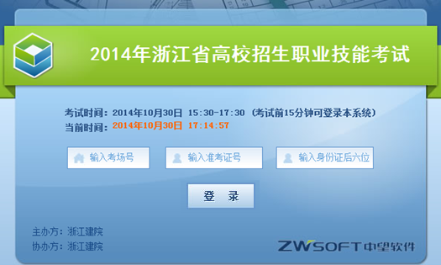

三、系统等待页面
系统等待页面是考试前的一个提示页面，考生登录后请认真核对屏幕左上方的考生基本信息。利用考前等待时间认真阅读考试重要提示。考试时间到，点击“进入考试”进入考生答题页面。
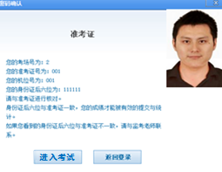

四、答题界面介绍
屏幕左上方显示考试题型、题目数量、分值和总分。（下图中题型、题量、分值等仅为示意，具体以当场考试实际为准。）
屏幕右侧为考生账号、倒计时显示、交卷提醒（考试结束前10分钟，显示“马上交卷，抓紧时间”提示）、题干显示区、未答题显示以及交卷按钮。点击题干显示区的下拉菜单可以进行选题操作，也可以通过题干下方的“上一题”、“下一题”按钮前后翻页查看。
图纸显示在屏幕左侧，可以点击和按钮进行放大缩小查看。如果此题有多张图纸，可点击图纸下方的前后查看。
答题区域位于图纸显示区下方，图纸上的ABCD仅为标示位置使用，不可直接点击答题。
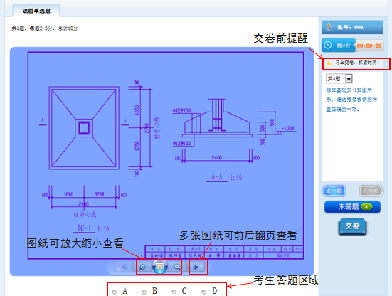

五、结束考试
1.提前交卷
开考后，如果考生决定结束考试，可以点击交卷按钮结束答题。
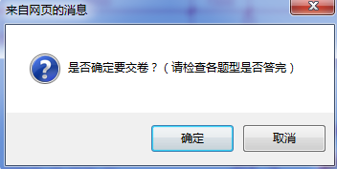

在弹出的提示框中点击取消，返回答题界面，点击确定，继续交卷操作。系统将显示考生的答题状况，请考生进行核对后，确定交卷。
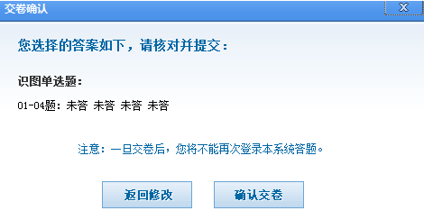

如果考生连续两次确认交卷，将不能再返回考试系统继续作答。
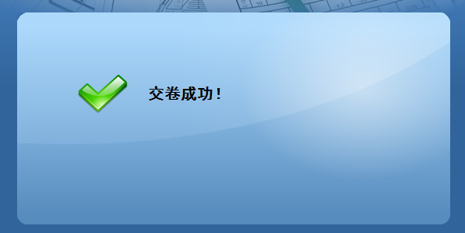

考生在提前交卷之前，务必仔细检查自己的答题完成情况。
考生在个人考试机上提前交卷，不会中断其他考生的考试过程。但是不得提前离开考场，必须保持安静，以免影响其他考生继续答题。
2.整场考试结束
如果整场考试时间结束，系统会自动禁止所有未交卷的考生继续答题，并为所有未交卷的考生统一交卷。此时，无需考生对交卷操作进行确认。

